<https://www.runoob.com/w3cnote/webpack-tutorial.html>

// see http://vuejs-templates.github.io/webpack for documentation.

## **Quickstart**

To use this template, scaffold a project with [vue-cli](https://github.com/vuejs/vue-cli" \t "http://vuejs-templates.github.io/webpack/_blank). ****It is recommended to use** npm 3+ **for a more efficient dependency tree.****

$ npm install -g vue-cli

$ vue init webpack my-project

$ cd my-project

$ npm install

$ npm run dev

.

├── build/ # webpack config files

│ └── ...

├── config/

│ ├── index.js # main project config

│ └── ...

├── src/

│ ├── main.js # app entry file

│ ├── App.vue # main app component

│ ├── components/ # ui components

│ │ └── ...

│ └── assets/ # module assets (processed by webpack)

│ └── ...

├── static/ # pure static assets (directly copied)

├── test/

│ └── unit/ # unit tests

│ │ ├── specs/ # test spec files

│ │ ├── eslintrc # config file for eslint with extra settings only for unit tests

│ │ ├── index.js # test build entry file

│ │ ├── jest.conf.js # Config file when using Jest for unit tests

│ │ └── karma.conf.js # test runner config file when using Karma for unit tests

│ │ ├── setup.js # file that runs before Jest runs your unit tests

│ └── e2e/ # e2e tests

│ │ ├── specs/ # test spec files

│ │ ├── custom-assertions/ # custom assertions for e2e tests

│ │ ├── runner.js # test runner script

│ │ └── nightwatch.conf.js # test runner config file

├── .babelrc # babel config

├── .editorconfig # indentation, spaces/tabs and similar settings for your editor

├── .eslintrc.js # eslint config

├── .eslintignore # eslint ignore rules

├── .gitignore # sensible defaults for gitignore

├── .postcssrc.js # postcss config

├── index.html # index.html template

├── package.json # build scripts and dependencies

└── README.md # Default README file

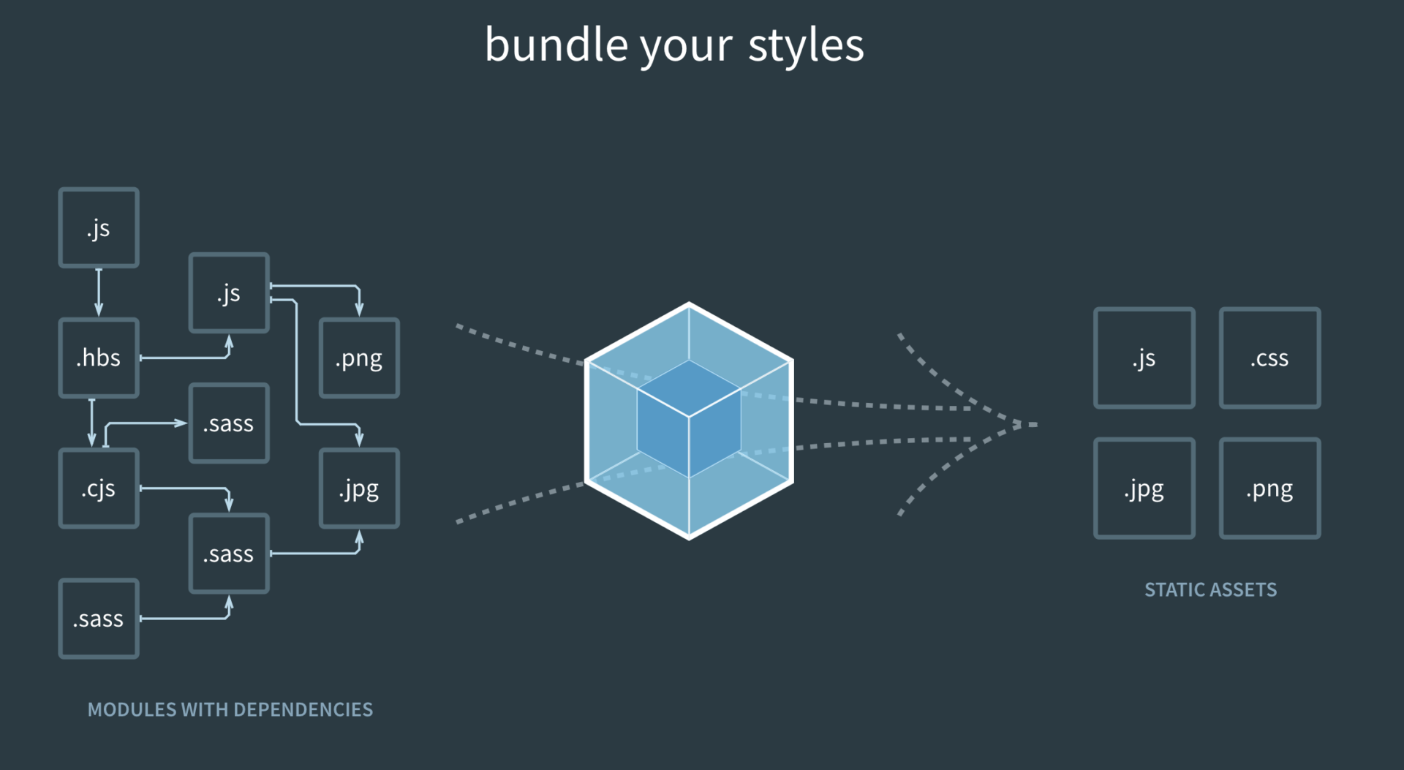

## Webpack 入门教程

### 分类 [编程技术](https://www.runoob.com/w3cnote_genre/code" \o "编程技术)

Webpack 是一个前端资源加载/打包工具。它将根据模块的依赖关系进行静态分析，然后将这些模块按照指定的规则生成对应的静态资源。

*本章节基于 Webpack3.0 测试通过。*



从图中我们可以看出，Webpack 可以将多种静态资源 js、css、less 转换成一个静态文件，减少了页面的请求。

接下来我们简单为大家介绍 Webpack 的安装与使用。

### **安装 Webpack**

在安装 Webpack 前，你本地环境需要支持 [node.js](https://www.runoob.com/nodejs/nodejs-install-setup.html" \t "https://www.runoob.com/w3cnote/_blank)。

由于 npm 安装速度慢，本教程使用了淘宝的镜像及其命令 cnpm，安装使用介绍参照：[使用淘宝 NPM 镜像](https://www.runoob.com/nodejs/nodejs-npm.html" \t "https://www.runoob.com/w3cnote/_blank)。

使用 cnpm 安装 webpack：

cnpm install webpack -g

### **创建项目**

接下来我们创建一个目录 app：

mkdir app

在 app 目录下添加 runoob1.js 文件，代码如下：

## app/runoob1.js 文件

document.write("It works.");

在 app 目录下添加 index.html 文件，代码如下：

## app/index.html 文件

<html> <head> <meta charset="utf-8"> </head> <body> <script type="text/javascript" src="bundle.js" charset="utf-8"></script> </body> </html>

接下来我们使用 webpack 命令来打包：

webpack runoob1.js bundle.js

执行以上命令会编译 runoob1.js 文件并生成bundle.js 文件，成功后输出信息如下所示：

Hash: a41c6217554e666594cbVersion: webpack 1.12.13Time: 50ms

Asset Size Chunks Chunk Names

bundle.js 1.42 kB 0 [emitted] main

[0] ./runoob1.js 29 bytes {0} [built]

在浏览器中打开 index.html，输出结果如下：

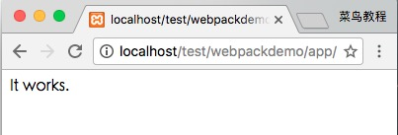

### **创建第二个 JS 文件**

接下来我们创建另外一个 js 文件 runoob2.js，代码如下所示：

## app/runoob2.js 文件

module.exports = "It works from runoob2.js.";

更新 runoob1.js 文件，代码如下：

## app/runoob1.js 文件

document.write(require("./runoob2.js"));

接下来我们使用 webpack 命令来打包：

webpack runoob1.js bundle.js Hash: dcf55acff639ebfe1677 Version: webpack 1.12.13 Time: 52ms Asset Size Chunks Chunk Names bundle.js 1.55 kB 0 [emitted] main [0] ./runoob1.js 41 bytes {0} [built] [1] ./runoob2.js 46 bytes {0} [built]

在浏览器访问，输出结果如下所示：

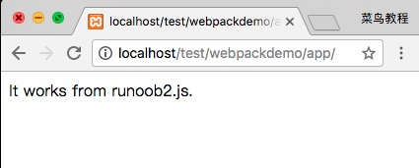

webpack 根据模块的依赖关系进行静态分析，这些文件(模块)会被包含到 bundle.js 文件中。Webpack 会给每个模块分配一个唯一的 id 并通过这个 id 索引和访问模块。 在页面启动时，会先执行 runoob1.js 中的代码，其它模块会在运行 require 的时候再执行。

## LOADER

Webpack 本身只能处理 JavaScript 模块，如果要处理其他类型的文件，就需要使用 loader 进行转换。

所以如果我们需要在应用中添加 css 文件，就需要使用到 css-loader 和 style-loader，他们做两件不同的事情，css-loader 会遍历 CSS 文件，然后找到 url() 表达式然后处理他们，style-loader 会把原来的 CSS 代码插入页面中的一个 style 标签中。

接下来我们使用以下命令来安装 css-loader 和 style-loader(全局安装需要参数 -g)。

cnpm install css-loader style-loader

执行以上命令后，会再当前目录生成 node_modules 目录，它就是 css-loader 和 style-loader 的安装目录。

接下来创建一个 style.css 文件，代码如下：

## app/style.css 文件

body { background: yellow; }

修改 runoob1.js 文件，代码如下：

## app/runoob1.js 文件

require("!style-loader!css-loader!./style.css"); document.write(require("./runoob2.js"));

接下来我们使用 webpack 命令来打包：

webpack runoob1.js bundle.js Hash: a9ef45165f81c89a4363 Version: webpack 1.12.13 Time: 619ms Asset Size Chunks Chunk Names bundle.js 11.8 kB 0 [emitted] main [0] ./runoob1.js 76 bytes {0} [built] [5] ./runoob2.js 46 bytes {0} [built] + 4 hidden modules

在浏览器访问，输出结果如下所示：

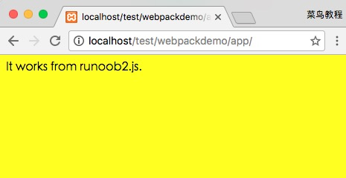

require CSS 文件的时候都要写 loader 前缀 **!style-loader!css-loader!**，当然我们可以根据模块类型（扩展名）来自动绑定需要的 loader。 将 runoob1.js 中的 **require("!style-loader!css-loader!./style.css")** 修改为 **require("./style.css")** ：

## app/runoob1.js 文件

require("./style.css"); document.write(require("./runoob2.js"));

然后执行：

webpack runoob1.js bundle.js --module-bind 'css=style-loader!css-loader'

在浏览器访问，输出结果如下所示：



显然，这两种使用 loader 的方式，效果是一样的。

## 配置文件

我们可以将一些编译选项放在配置文件中，以便于统一管理：

创建 webpack.config.js 文件，代码如下所示：

## app/webpack.config.js 文件

module.exports = { entry: "./runoob1.js", output: { path: __dirname, filename: "bundle.js" }, module: { loaders: [ { test: /\.css$/, loader: "style-loader!css-loader" } ] } };

接下来我们只需要执行 webpack 命令即可生成 bundle.js 文件：

webpack Hash: 4fdefac099a5f36ff74b Version: webpack 1.12.13 Time: 576ms Asset Size Chunks Chunk Names bundle.js 11.8 kB 0 [emitted] main [0] ./runoob1.js 65 bytes {0} [built] [5] ./runoob2.js 46 bytes {0} [built] + 4 hidden modules

webpack 命令执行后，会默认载入当前目录的 webpack.config.js 文件。

## 插件

插件在 webpack 的配置信息 plugins 选项中指定，用于完成一些 loader 不能完成的工作。

webpack 自带一些插件，你可以通过 cnpm 安装一些插件。

使用内置插件需要通过以下命令来安装：

cnpm install webpack --save-dev

比如我们可以安装内置的 BannerPlugin 插件，用于在文件头部输出一些注释信息。

修改 webpack.config.js，代码如下：

## app/webpack.config.js 文件

var webpack=require('webpack'); module.exports = { entry: "./runoob1.js", output: { path: __dirname, filename: "bundle.js" }, module: { loaders: [ { test: /\.css$/, loader: "style-loader!css-loader" } ] }, plugins:[ new webpack.BannerPlugin('菜鸟教程 webpack 实例') ] };

然后运行:

webpack

打开 bundle.js，可以看到文件头部出现了我们指定的注释信息。

## 开发环境

当项目逐渐变大，webpack 的编译时间会变长，可以通过参数让编译的输出内容带有进度和颜色。

webpack --progress --colors

如果不想每次修改模块后都重新编译，那么可以启动监听模式。开启监听模式后，没有变化的模块会在编译后缓存到内存中，而不会每次都被重新编译，所以监听模式的整体速度是很快的。

webpack --progress --colors --watch

当然，我们可以使用 webpack-dev-server 开发服务，这样我们就能通过 localhost:8080 启动一个 express 静态资源 web 服务器，并且会以监听模式自动运行 webpack，在浏览器打开 http://localhost:8080/ 或 http://localhost:8080/webpack-dev-server/ 可以浏览项目中的页面和编译后的资源输出，并且通过一个 socket.io 服务实时监听它们的变化并自动刷新页面。

# 安装 cnpm install webpack-dev-server -g # 运行 webpack-dev-server --progress --colors

在浏览器打开 http://localhost:8080/ 输出结果如下：

